关于太极：



在网站这个截图的下面加上加上杨氏太极拳的特色：不用太多，几句话的介绍节课

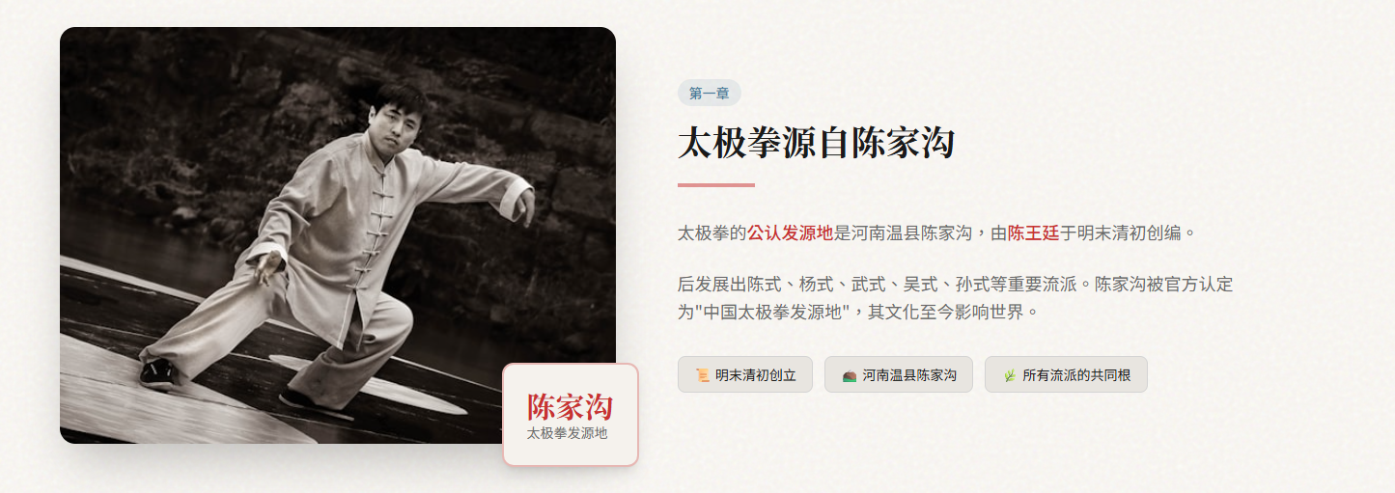

删除这个部分的这张照片

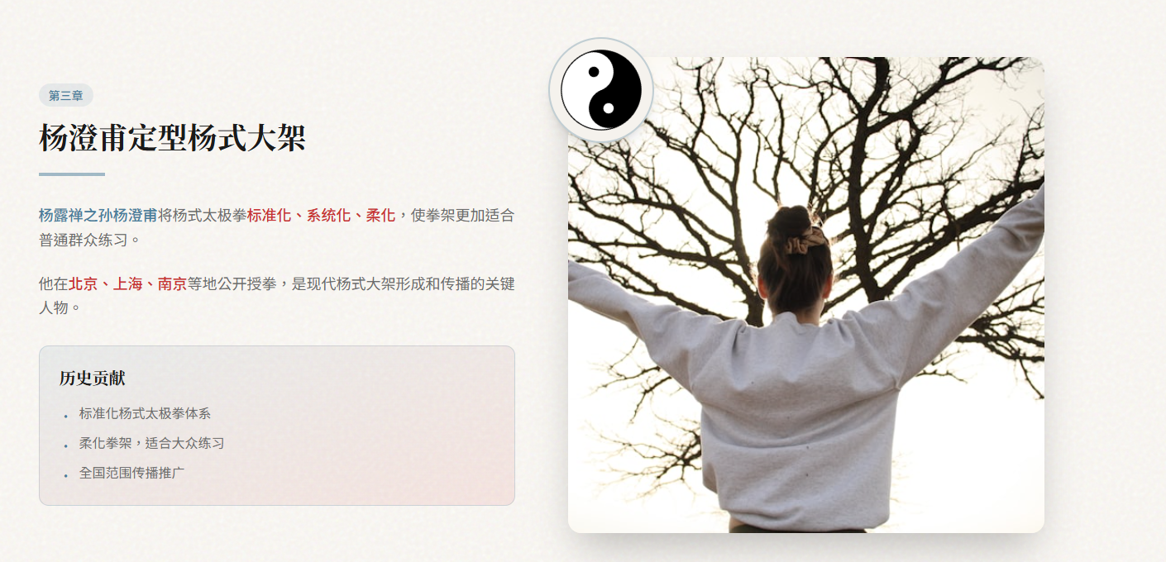删除这个部分的这张照片

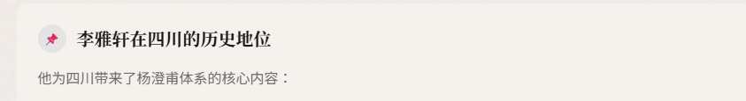

李雅轩在四川收徒众多，让太极在四川得到广泛普及，

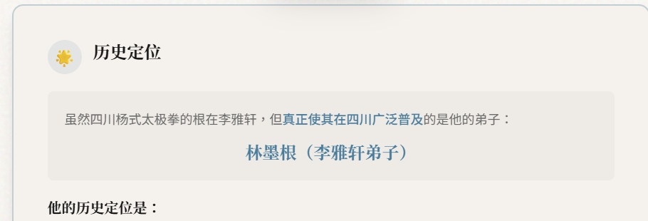这里面的李雅轩大师众多弟子齐心协力，让杨氏太极在四川得到广泛推广，同时，像全国发展

关于我的页面下：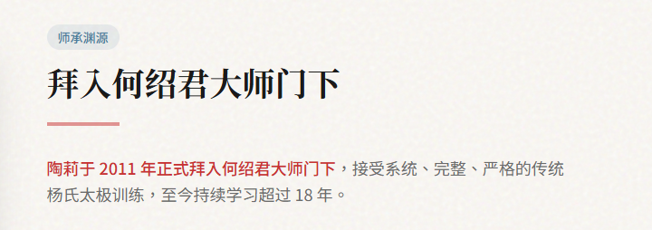改成，2008年跟随何绍君师父学习，经过3年的考察，终于通过了师父的考察，于2011年正式排入何绍君大师门下

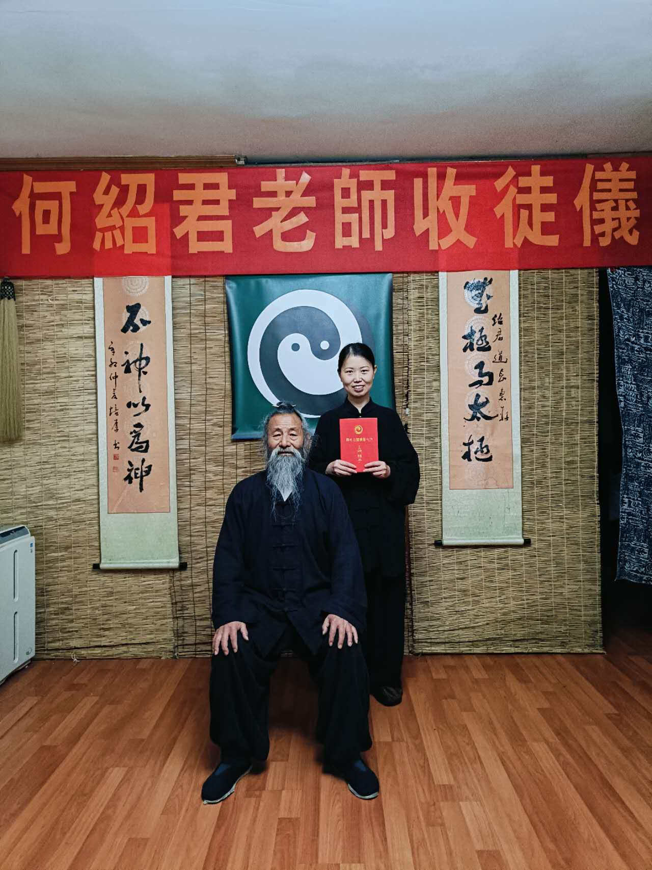同时照片改成这个

招式展示中：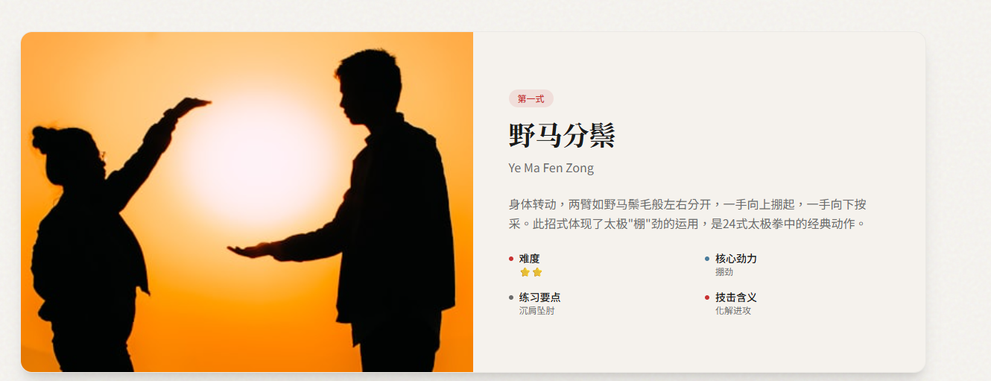这个换成单边掌

❓

#### **重心不稳怎么解决？**

多站桩，让重心落到脚下，然后多走弓步下沉或搂膝拗步，增强下肢力量，同时，多练习开胯，胯打开后，气才能贯通。

这里面的这张照片，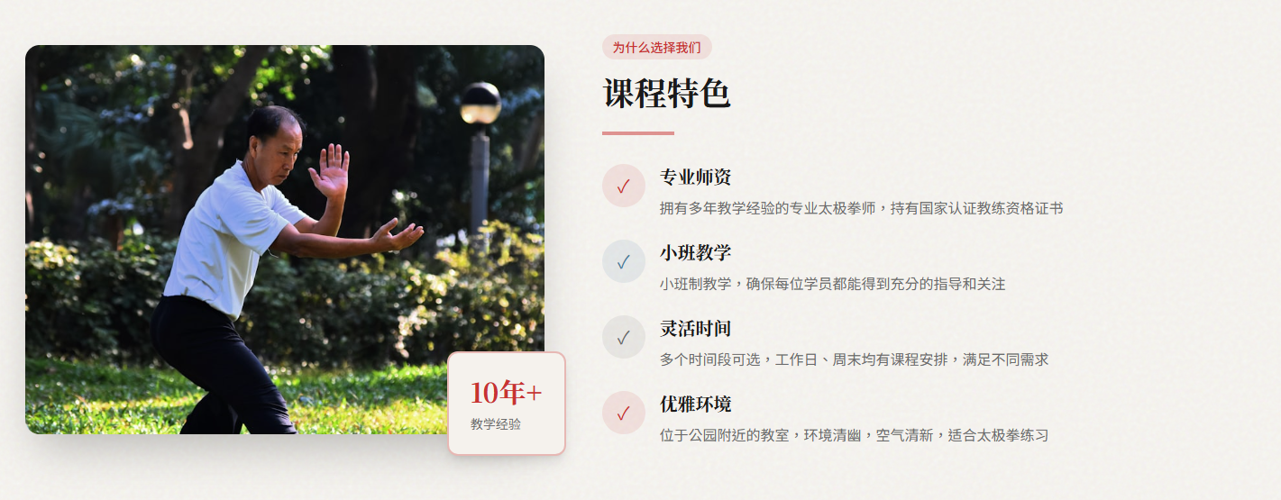换成这下面这张

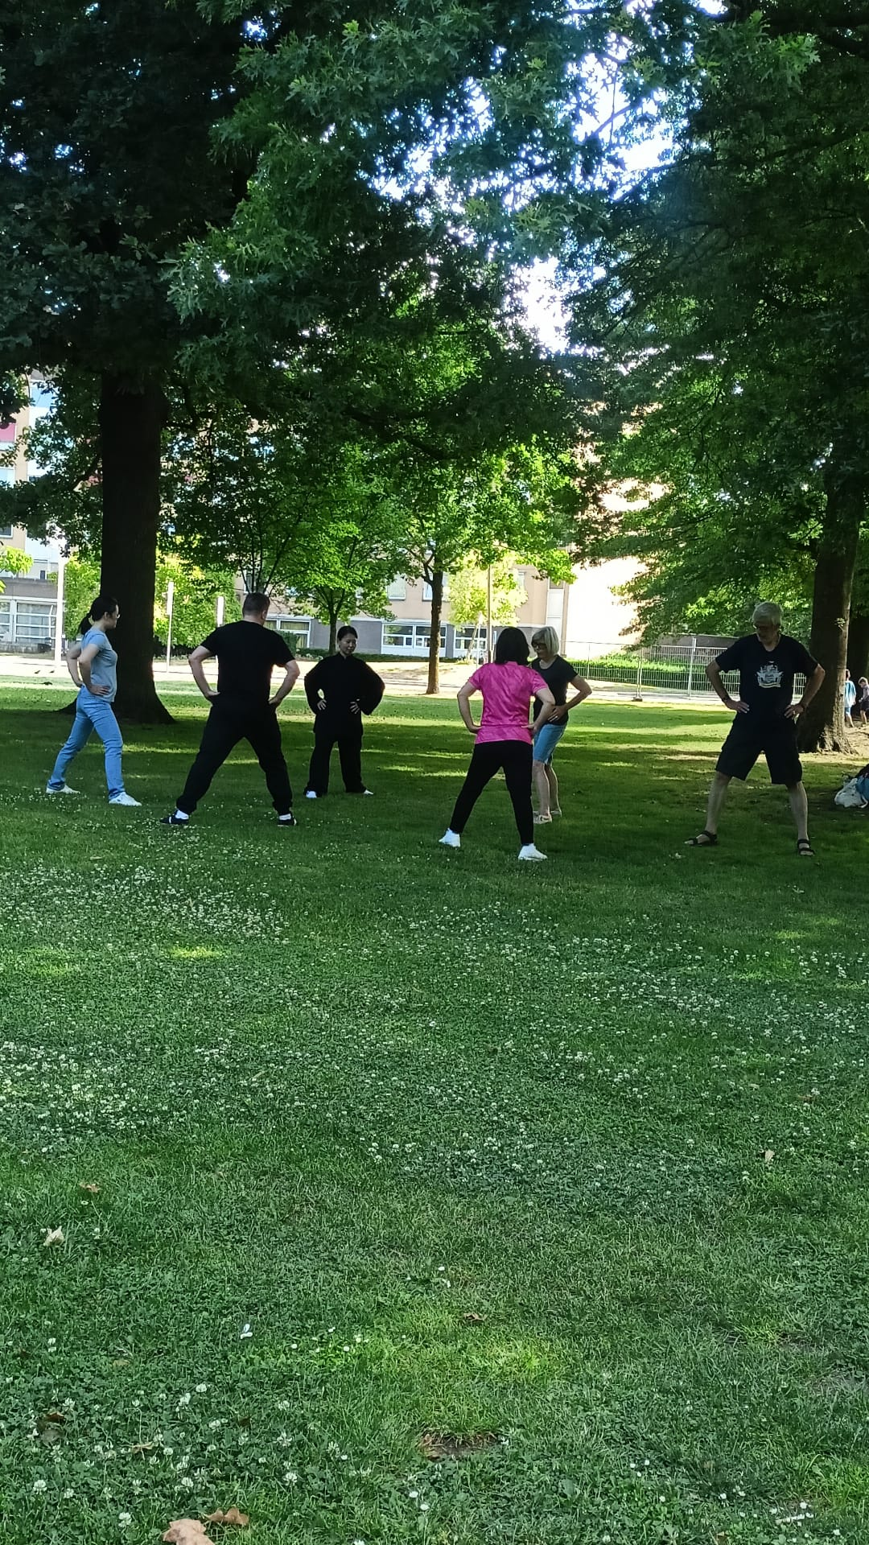

## **课程特色**

✓

### **专业师资**

拥有多年教学经验的太极拳师。

✓

### **小班教学**

小班制教学，确保每位学员都能得到充分的指导和关注

✓

### **灵活时间**

多个时间段可选，工作日晚上、周末均有课程安排，满足不同需求

✓

### **优雅环境**

天气好的情况下，尽量选择公园内，环境清幽，空气清新，适合太极拳练习。

### **课程费用**

费用根据课程类型定制

初级班：10欧/每节课,按月支付（每节课1小时）；

中级班：12欧/每节课。按月支付（每节课1小时）；

高级版：16欧/每节课，按月支付（每节课1.5小时）；

Workshop,会根据不同时间地点等进行通知